Drodzy Rodzice, Kochani Przedszkolacy
w tygodniu 25-29.05.2020r.
tematem kompleksowym będzie Święto rodziców
Poniedziałek 25.05.2020r.- Mama i tata

Nowy tydzień to nowe zabawy i zadania dla Was. Poniedziałek rozpoczniemy od poszperania w domowych albumach ze zdjęciami

Oglądanie znajdujących się w domu albumów ze zdjęciami. Wyszukiwanie zdjęć rodziców z dzieciństwa. Porównywanie ich zdjęć ze swoimi zdjęciami.

Utrwalenie piosenki przeznaczonej na miesiąc maj
https://www.youtube.com/watch?v=Wm-7pY20c5w

TEKST:
1. Dziś łąka majowa się mieni,
jest w żółci, zieleni, czerwieni.
Stokrotki i maki zakwitły,
lśnią chabry kolorem błękitnym.

Ref.: Dla mamy, to wszystko dla mamy,
dla naszej mamusi, mamusi kochanej.
Te piękne, kolory i dźwięki,
i refren majowej, majowej piosenki.

2. Skowronek gdzieś śpiewa maleńki,
gra świerszczyk na skrzypkach piosenki.
Barw wiele wśród trawy się chowa,
dla mamy ta łąka majowa.

Ćwiczenia poranne
• Zabawa orientacyjno-porządkowa Wysoko – nisko.
Dzieci biegają po pokoju przy akompaniamencie muzyki. Podczas przerwy w grze, na hasło
Wysoko! stają na palcach, wyciągają w górę ręce i klaszczą nad głową; hasło Nisko! Jest sygnałem do wykonania przysiadu i uderzenia rękami o podłogę.
• Ćwiczenie dużych grup mięśniowych Myjemy z tatą samochód.
Dzieci naśladują mycie samochodu i spłukiwanie go wodą z wiadra.
• Ćwiczenie wyprostne Rodzic zmęczony i rodzic wypoczęty.
Dzieci siedzą skrzyżnie, ręce trzymają na kolanach. Na hasło Rodzic zmęczony wykonują
luźny skłon tułowia w przód. Na hasło Rodzic wypoczęty – prostują tułów, głowę trzymają
prosto.
• Podskoki Froterujemy z mamą podłogę.
Dzieci rytmicznie, naprzemiennie wykonują wykroki nogami w przód.
• Ćwiczenie równowagi Rysujemy obrazek dla mamy i taty.
Dzieci stoją na jednej nodze, a drugą rysują w powietrzu dowolny obrazek. Rysują na przemian prawą i lewą nogą.

Poniższe zadania pochodzą z książki „Nowe Przygody Olka i Ady” cz.4. Dzieci pięcioletnie posiadają te książkę w domu i to w niej mogą zrobić te ćwiczenia

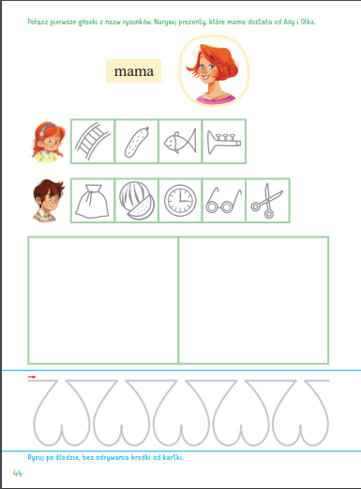

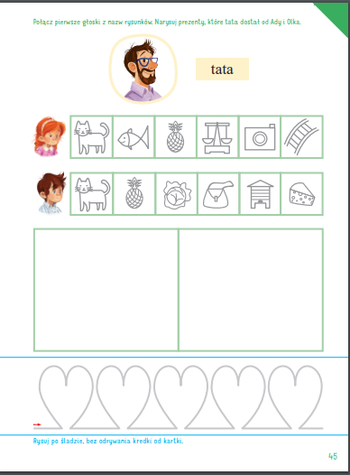

Dziękujemy za dzisiaj! Jest nam bardzo miło gdy kochani rodzice przesyłacie nam zdjęcia swoich pociech gdy pracują.

